[中南大学湘雅医院Zhi-Qiang Xiao的论文被撤稿，因存在多处数据重复致文章结论失信](https://mp.weixin.qq.com/s?__biz=Mzk1NzE0NTE5Mg==&mid=2247488781&idx=1&sn=a63db06f7c6aa03bdc99157254f9233f&chksm=c22f6ad9e8713ced374a665fb17f5737ebc87153ade88a526ba2f13e8e70ed19b43e4f2c9d52&scene=126&sessionid=1743440975)

净研行动[净研行动](javascript:void(0);)2025-03-22 11:26:40浙江

**01**

**问题论文**

标题：Annexin A1-suppressed autophagy promotes nasopharyngeal carcinoma cell invasion and metastasis by PI3K/AKT signaling activation

期刊：Cell Death & Disease

单位：中南大学湘雅医院

发表时间：2018年11月20日

DOI: 10.1038/s41419-018-1204-7

撤稿原因：图4a及图5a、b、c中存在的数据重叠与重复问题，主编对本文报道的结果和结论不再抱有信心。

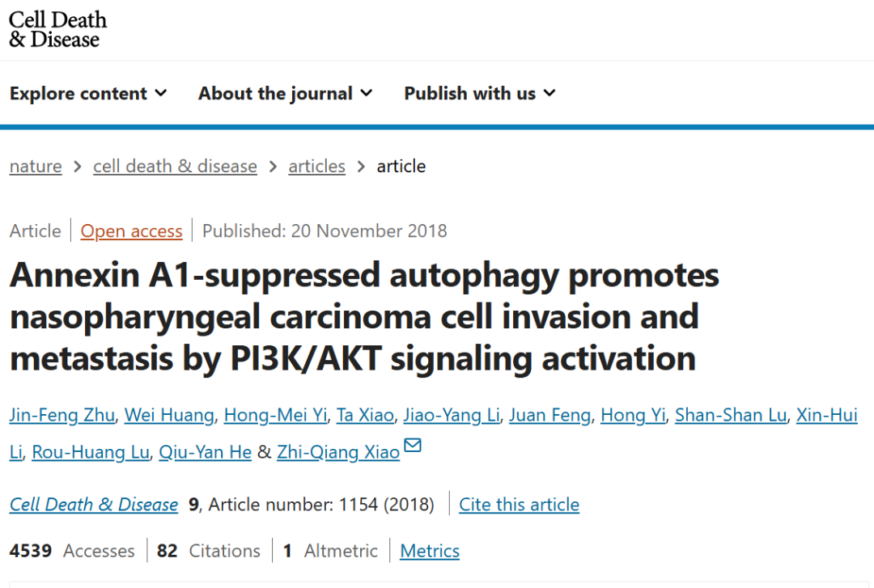

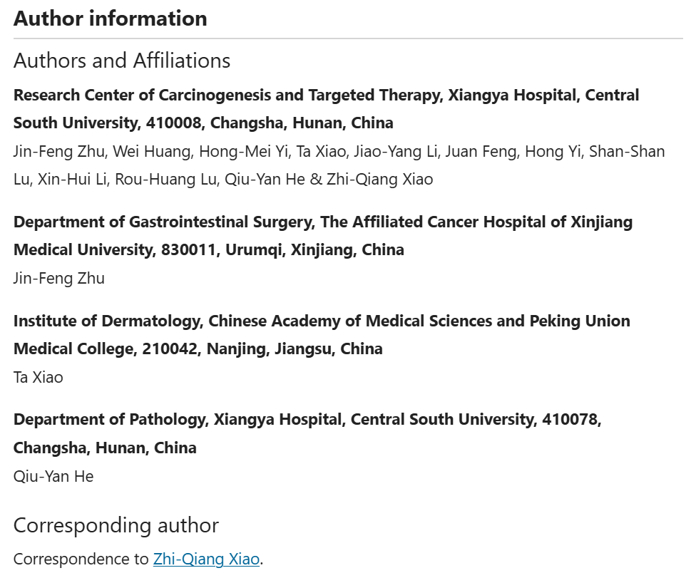

本研究工作得到了中国国家基础研究计划（2013CB910502）、中国国家自然科学基金重大项目（81230053）以及中国国家自然科学基金（81672687和81472801）的支持。

**02**

**具体说明**

① 图5a、b和c：存在四起数据重复案例。相同的数据被错误地呈现为不同的内容。

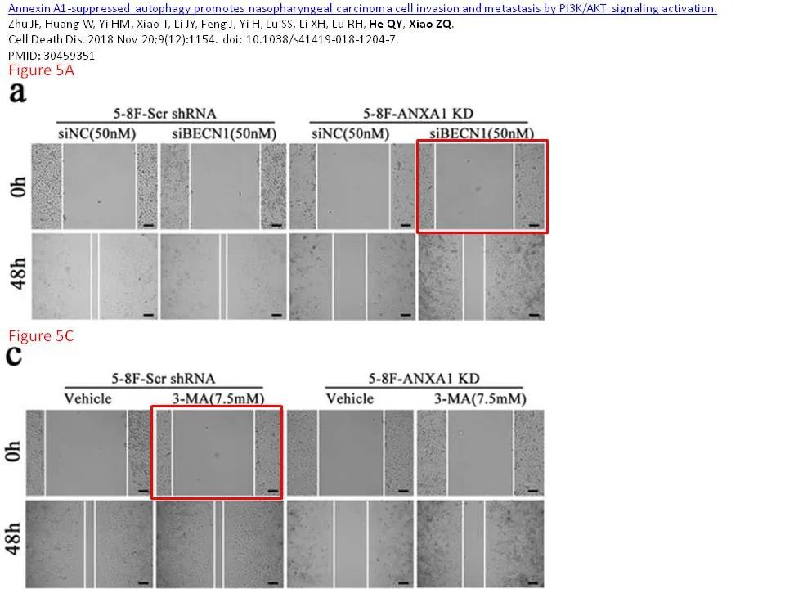

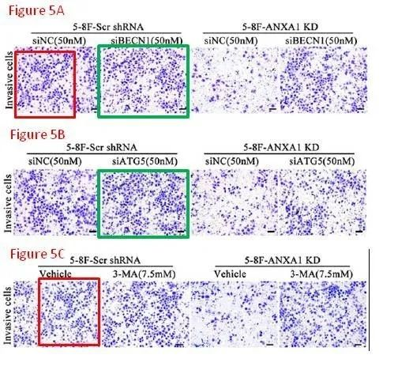

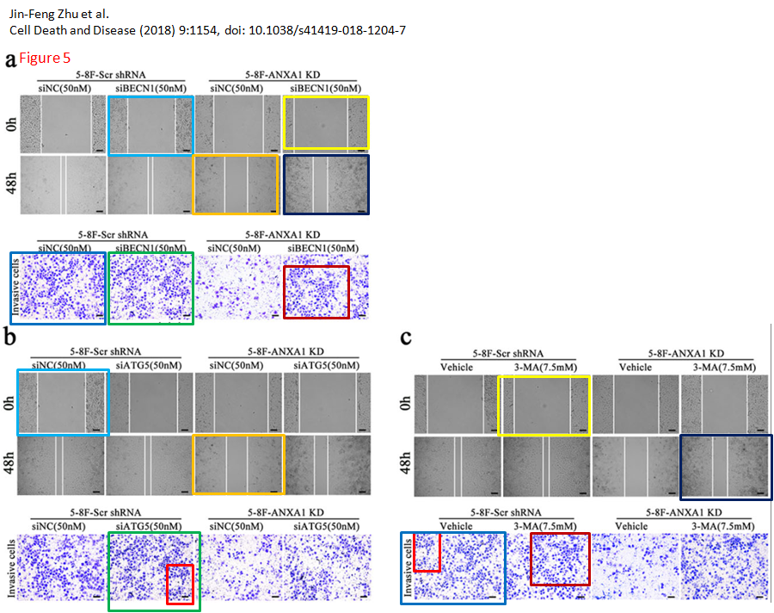

② 这次是图4a出现了重叠面板。

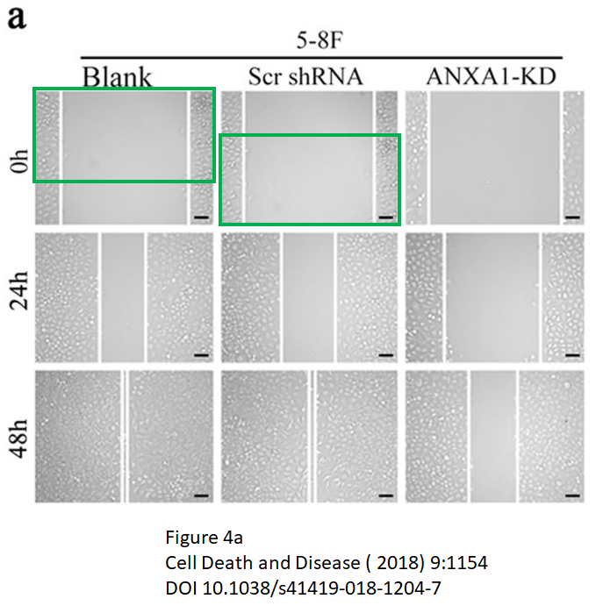

**03**

**处理结果**

主编已撤回本文。对于图4a和图5a、b和c，存在以下关注问题：

图4a：0h 5-8F空白组的面板似乎与0h 5-8F Scr shRNA组的面板部分重叠。

图5a：0h 5-8F-ANXA1 KD siBECN1(50?nM)组的面板似乎与图5c中0h 5-8F-Scr shRNA 3-MA(7.5mM)组的面板、图5a中0h 5-8F-Scr shRNA siBECN1(50?nM)组的面板以及图5b中0h 5-8F-Scr shRNA siNC(50?nM)组的面板完全相同。

图5a：5-8F-Scr shRNA siNC(50?nM)组的侵袭细胞面板似乎与图5c中5-8F Scr shRNA Vehicle组的侵袭细胞面板部分重叠。

图5a：5-8F-Scr shRNA siBECN1(50?nM)组的侵袭细胞面板似乎与图5b中5-8F-Scr shRNA siATG5(50?nM)组的侵袭细胞面板完全相同。

因此，主编对本文报道的结果和结论不再抱有信心。

作者Jin-Feng Zhu, Wei Huang, Hong-Mei Yi, Ta Xiao, Jiao-Yang Li, Juan Feng, Hong Yi, Shan-Shan Lu, Lu, Qiu-Yan He 和 Zhi-Qiang Xiao同意本文的撤回。出版商无法获取作者Rou-Huang Lu 和 Xin-Hui Li.的当前电子邮件地址。

**参考信息**

https://link.springer.com/article/10.1038/s41419-025-07540-0

提供线索或对推文存在疑义，请联系邮箱：jxscuijian@163.com





**微信搜一搜**



 净研行动